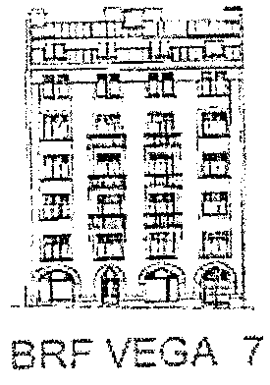

Kallelse till årsstämma 2020

Datum: torsdagen 14 maj, 2020
Tid: 18.00
Plats: Videokonferens

DAGORDNING

§1 Öppnande
§2 Godkännande av dagordning
§3 Val av stämmoordförande
§4 Anmälan av stämmoordförandens och val av protokollförare
§5 Val av två justerare tillika rösträknare
§6 Fråga om stämman blivit stadgeenligt utlyst
§7 Fastställande av röstlängd
§8 Föredragning av styrelsens årsredovisning
§9 Föredragning av revisorernas berättelse
§10 Beslut om fastställande av resultat- och balansräkning
§11 Beslut om resultatdisposition
§12 Fråga om ansvarsfrihet för styrelseledamöterna
§13 Beslut om arvoden åt styrelseledamöter och revisorer för nästkommande verksamhetsår
§14 Beslut om antalet ledamöter i styrelsen
§15 Val av styrelseledamöter och suppleanter
§16 Val av revisor och revisor suppleant
§17 Val av valberedning
§18 Avslutande

Välkomna!

Styrelsen

